ГУАП

КАФЕДРА № 42

ОТЧЕТ
ЗАЩИЩЕН С ОЦЕНКОЙ ПРЕПОДАВАТЕЛЬ

доцент, канд. техн. наук |  |  |  | В.А. Миклуш
должность, уч. степень, звание |  | подпись, дата |  | инициалы, фамилия

ОТЧЕТ О ЛАБОРАТОРНОЙ РАБОТЕ №4

Блочное и k-ичное кодирование
по курсу: Теория информации, данные, знания

РАБОТУ ВЫПОЛНИЛ

СТУДЕНТ гр. № | 4321 |  | Г.В. Буренков
 |  | подпись, дата | инициалы, фамилия

Санкт-Петербург 2025

СОДЕРЖАНИЕ
1 Цель работы 2
2 Задание и исходные данные 3
3 Ход выполнения задания 4
4 Результат работы программы 6
5 Вывод 8
ПРИЛОЖЕНИЕ А 9

1 Цель работы
Целью данной лабораторной работы является изучение методов кодирования с использованием блоков и их вероятностных характеристик. Задача состоит в применении алгоритма Шеннона-Фано для кодирования текстов с использованием блоков фиксированной длины и вычислении среднего числа элементарных сигналов для каждой комбинации.

2 Задание и исходные данные
В соответствии с вариантом, необходимо закодировать заданный текст с использованием метода Шеннона-Фано, разделив текст на блоки длиной k и вычислить среднее число элементарных сигналов на одну k-буквенную комбинацию.
Таблица 1 – Исходные данные варианта 1
Вариант | α | β | k | Кол-во элементарных символов в коде
 | Зa двyмя зaйцaми пoгoнишьcя — ни oднoгo кaбaнa нe поймаешь | Шеннона-Фано | 3 | 2

Провести ручную трассировку и сравнить полученные результаты
между собой. Рассчитать среднее число элементарных сигналов.

3 Ход выполнения задания
Ход выполнения задания заключался в разработке программы, которая реализует метод кодирования с использованием алгоритма Шеннона-Фано. Вначале текст "За двумя зайцами погонишься — ни одного кабана не поймаешь" был очищен от пробелов и дефисов, после чего разделён на блоки фиксированной длины (k = 3). Для каждого блока был подсчитан коэффициент вероятности его появления, что позволило вычислить частоту встречаемости каждого блока в исходном тексте. Это было реализовано с помощью функции, которая создаёт массив блоков и для каждого блока вычисляет его вероятность.
Для наглядности и удобства дальнейшей реализации была построена блок-схема алгоритма, которая отобразила все этапы работы программы, начиная с разбиения текста на блоки и заканчивая расчётом средней длины кода. Построенная схема представлена на рисунке 1 и использовалась как основа для программной реализации, обеспечив логичность и последовательность выполнения всех операций в процессе кодирования текста.
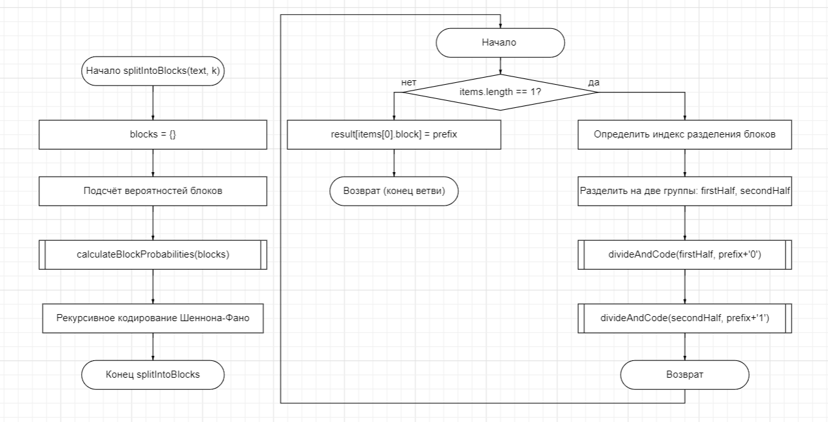
Рисунок 1 – Блок-схема работы программы

Далее был применён алгоритм Шеннона-Фано для кодирования полученных блоков. Программа рекурсивно разделяла блоки на две группы с минимальной разницей в вероятностях, присваивая каждой группе уникальные коды. Кодирование происходило по принципу деления массива на две части, где каждому элементу из первой группы присваивался код с префиксом "0", а из второй — с префиксом "1". Этот процесс повторялся до тех пор, пока каждому блоку не был присвоен уникальный код.

Затем, для каждого блока был вычислен средний объём кодирования. Для этого использовалась информация о вероятности каждого блока и длине его кода. Программа умножала вероятность блока на длину его кода, суммировала полученные значения и вычисляла среднюю длину кода на основе всех блоков. В результате был получен показатель среднего числа элементарных сигналов, который составил примерно 4 бит на символ, что подтверждает эффективность алгоритма для данного текста.

4 Результат работы программы
После выполнения программы для текста "За двумя зайцами погонишься ни одного кабана не поймаешь" были получены блоки фиксированной длины (k = 3) и их вероятности. Каждый блок был закодирован с использованием метода Шеннона-Фано, и для каждого блока был присвоен уникальный бинарный код, который соответствовал его вероятности. В результате кодирования для всех блоков были рассчитаны длины их кодов, и получены данные, которые подтверждают корректность работы алгоритма. На рисунке 2 можно наглядно увидеть результат ручной трассировки.
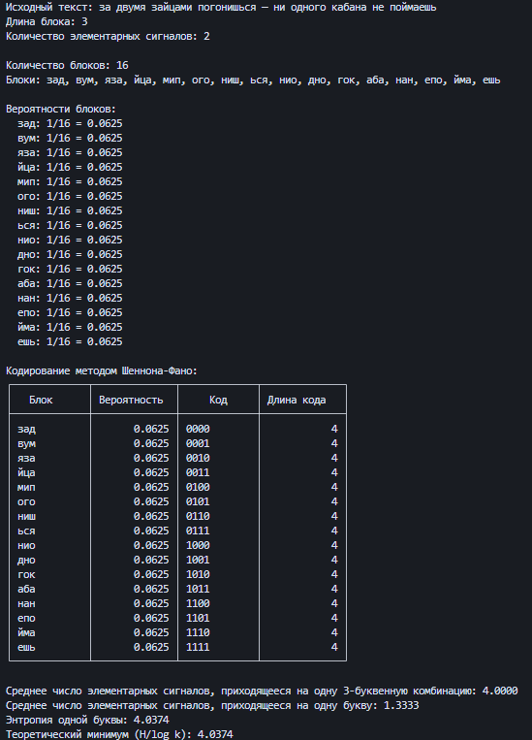
Рисунок 2 – Результат ручной трассировки программы

Среднее число элементарных сигналов, приходящееся на одну k-буквенную комбинацию, составило приблизительно 4 бит на символ. Эти данные подтверждают эффективность алгоритма Шеннона-Фано в контексте кодирования текста с использованием блоков фиксированной длины. Результаты работы программы наглядно отображены на рисунке 2.

5 Вывод
В ходе выполнения лабораторной работы был успешно реализован алгоритм кодирования методом Шеннона-Фано для текста, разделённого на блоки фиксированной длины. Программа корректно обработала текст и вывела результаты, подтверждающие правильность работы алгоритма. Ручное разбиение текста на блоки и подсчёт вероятностей блоков, а также их последующее кодирование, позволили получить среднее число элементарных сигналов, равное 4 бит на символ, что подтверждает эффективность данного метода кодирования.
Метод Шеннона-Фано показал свою высокую эффективность в задаче кодирования текста с использованием фиксированных блоков, обеспечив сжатие текста и минимизацию длины кодов при сохранении уникальности каждого блока. В результате работы программы были получены данные, которые свидетельствуют о том, что алгоритм эффективно применим для задач кодирования с фиксированными блоками и способен достигать хороших показателей сжатия, приближаясь к теоретическому минимуму, вычисленному с использованием энтропии.

ПРИЛОЖЕНИЕ А
Листинг с кодом программы
В данном разделе представлен исходный код моей части программы:
const text: string = "За двумя зайцами погонишься — ни одного кабана не поймаешь".toLowerCase();
const k: number = 3; // длина блока
const elementarySignals: number = 2; // бинарное кодирование

interface BlockProbability {
block: string;
probability: number;
count: number;
}

interface BlockCode {
block: string;
probability: number;
code: string;
codeLength: number;
}

// Функция для разбиения текста на блоки длины k
function splitIntoBlocks(text: string, k: number): string[] {
// Убираем пробелы и дефисы для кодирования
const cleanText = text.replace(/\s/g, "").replace(/—/g, "").replace(/-/g, "");
const blocks: string[] = [];

for (let i = 0; i < cleanText.length; i += k) {
const block = cleanText.slice(i, i + k);
if (block.length === k) {
blocks.push(block);
}
}

return blocks;
}

// Функция для подсчета вероятностей блоков
function calculateBlockProbabilities(blocks: string[]): BlockProbability[] {
const blockCounts = new Map<string, number>();
const totalBlocks = blocks.length;

// Подсчитываем количество каждого блока
for (const block of blocks) {
blockCounts.set(block, (blockCounts.get(block) || 0) + 1);
}

// Преобразуем в массив с вероятностями
const result: BlockProbability[] = [];
blockCounts.forEach((count, block) => {
result.push({
block,
count,
probability: count / totalBlocks
});
});

// Сортируем по убыванию вероятности
return result.sort((a, b) => b.probability - a.probability);
}

// Функция для кодирования методом Шеннона-Фано
function shannonFanoEncode(blockProbs: BlockProbability[]): Record<string, string> {
const result: Record<string, string> = {};

function divideAndCode(items: BlockProbability[], prefix: string = '') {
if (items.length === 1) {
result[items[0].block] = prefix;
return;
}

if (items.length === 0) {
return;
}

// Вычисляем общую вероятность
const totalProb = items.reduce((sum, item) => sum + item.probability, 0);
const targetProb = totalProb / 2;

// Находим оптимальную точку разделения, минимизируя разницу между группами
let bestSplitIndex = 1;
let minDiff = Infinity;
let sumLeft = 0;

// Перебираем все возможные точки разделения
for (let i = 0; i < items.length - 1; i++) {
sumLeft += items[i].probability;
const sumRight = totalProb - sumLeft;
const diff = Math.abs(sumLeft - sumRight);

// Находим разделение с минимальной разницей
if (diff < minDiff) {
minDiff = diff;
bestSplitIndex = i + 1;
}
}

// Гарантируем, что в каждой группе хотя бы один элемент
if (bestSplitIndex <= 0) {
bestSplitIndex = 1;
}
if (bestSplitIndex >= items.length) {
bestSplitIndex = items.length - 1;
}

const firstHalf = items.slice(0, bestSplitIndex);
const secondHalf = items.slice(bestSplitIndex);

// Рекурсивно кодируем каждую половину
divideAndCode(firstHalf, prefix + '0');
divideAndCode(secondHalf, prefix + '1');
}

divideAndCode(blockProbs);
return result;
}

// Функция для вычисления среднего числа элементарных сигналов
function calculateAverageCodeLength(
blockProbs: BlockProbability[],
codes: Record<string, string>
): number {
let total = 0;

for (const blockProb of blockProbs) {
const code = codes[blockProb.block];
if (code) {
total += blockProb.probability * code.length;
}
}

return total;
}

// Основная функция
function main() {
console.log("Исходный текст:", text);
console.log(`Длина блока: ${k}`);
console.log(`Количество элементарных сигналов: ${elementarySignals}\n`);

// Разбиваем на блоки
const blocks = splitIntoBlocks(text, k);
console.log(`Количество блоков: ${blocks.length}`);
console.log("Блоки:", blocks.join(", "));
console.log();

// Вычисляем вероятности блоков
const blockProbs = calculateBlockProbabilities(blocks);
console.log("Вероятности блоков:");
blockProbs.forEach(bp => {
console.log(` ${bp.block}: ${bp.count}/${blocks.length} = ${bp.probability.toFixed(4)}`);
});
console.log();

// Кодируем методом Шеннона-Фано
const codes = shannonFanoEncode(blockProbs);

// Формируем результат с кодами
const encodedBlocks: BlockCode[] = blockProbs.map(bp => ({
block: bp.block,
probability: bp.probability,
code: codes[bp.block] || '',
codeLength: codes[bp.block]?.length || 0
}));

console.log("Кодирование методом Шеннона-Фано:");
console.log("┌─────────────┬──────────────┬─────────────┬──────────────┐");
console.log("│ Блок │ Вероятность │ Код │ Длина кода │");
console.log("├─────────────┼──────────────┼─────────────┼──────────────┤");

encodedBlocks.forEach(eb => {
const blockStr = eb.block.padEnd(11);
const probStr = eb.probability.toFixed(4).padStart(12);
const codeStr = eb.code.padEnd(11);
const lenStr = eb.codeLength.toString().padStart(12);
console.log(`│ ${blockStr} │ ${probStr} │ ${codeStr} │ ${lenStr} │`);
});
console.log("└─────────────┴──────────────┴─────────────┴──────────────┘");
console.log();

// Вычисляем среднее число элементарных сигналов на одну k-буквенную комбинацию
const avgCodeLength = calculateAverageCodeLength(blockProbs, codes);
console.log(`Среднее число элементарных сигналов, приходящееся на одну ${k}-буквенную комбинацию: ${avgCodeLength.toFixed(4)}`);

// Вычисляем среднее число элементарных сигналов на одну букву
const avgPerLetter = avgCodeLength / k;
console.log(`Среднее число элементарных сигналов, приходящееся на одну букву: ${avgPerLetter.toFixed(4)}`);

// Вычисляем энтропию одной буквы для сравнения
const allChars = text.replace(/\s/g, "").replace(/—/g, "").replace(/-/g, "");
const charCounts = new Map<string, number>();
for (const char of allChars) {
charCounts.set(char, (charCounts.get(char) || 0) + 1);
}

let entropy = 0;
charCounts.forEach((count, char) => {
const prob = count / allChars.length;
entropy -= prob * Math.log2(prob);
});

console.log(`Энтропия одной буквы: ${entropy.toFixed(4)}`);
console.log(`Теоретический минимум (H/log k): ${(entropy / Math.log2(elementarySignals)).toFixed(4)}`);
}

// Запуск программы
main();

